**FINAL PROJECT**

**ALGORITMA DAN PEMROGRAMAN II**



**APLIKASI ALGORITMA KNAPSACK DALAM MENENTUKAN BARANG PRIORITAS**

**TIM PENYUSUN :**

Fasal Alif Haikal Irawan (202410103017)

Putri Dresty Faristuta (202410103044)

**UNIVERSITAS JEMBER**

**20/21 GENAP**

# **DAFTAR ISI**

**DAFTAR ISI** **1**

**I. PENDAHULUAN** **2**

1.1 Latar Belakang 2

1.2 Tujuan 2

1.3 Batasan Masalah 3

**II. RANCANGAN APLIKASI** **4**

2.1 Kebutuhan Sistem 4

2.2 Struktur Data 4

2.3 Rancangan Langkah Penggunaan Aplikasi 5

**III. IMPLEMENTASI RANCANGAN** **6**

3.1 Fitur Login 6

3.3 Fitur Tambah Data 7

3.4 Fitur Hapus Data 7

3.5 Fitur Hitung Data 8

3.6 Fitur Hapus Seluruh Data 8

3.7 Exit 9

**IV. HASIL DAN PEMBAHASAN** **10**

4.1 Fitur Login 10

4.2 Tampilan Awal 10

4.3 Fitur Tambah Data 10

4.4 Fitur Hapus Data 11

4.5 Fitur Hitung Data 12

4.6 Fitur Hapus Seluruh Data 12

4.7 Exit 13

**DAFTAR PUSTAKA** **14**

**LAMPIRAN** **15**

# 

# **I. PENDAHULUAN**

## **1.1 Latar Belakang**

Pada saat ini banyak orang yang kesulitan menentukan barang prioritas mana yang akan dimasukkan ke tempat yang memiliki kapasitas tertentu. Prioritas dibutuhkan karena akan mengurangi seseorang untuk membawa hal-hal yang tidak penting sedangkan ada kapasitas maksimum untuk menempatkan barang-barang tersebut. Oleh karena itu kami merancang aplikasi konsol untuk membantu menyelesaikan hal ini.

Algoritma yang digunakan untuk merancang program ini adalah algoritma *knapsack problem*. Algoritma *Knapsack Problem* ini adalah masalah penempatan item(barang) ke dalam suatu tempat (biasa disebut Knapsack) yang mempunyai kapasitas tertentu, dimana setiap item memiliki berat dan nilai, sehingga total berat dari item-item yang ditempatkan tidak melebihi kapasitas Knapsack dan nilai yang didapatkan maksimum.

Dalam hal ini kami menggunakan studi kasus yang menggambarkan seorang anak akan yang gemar berwisata. Tetapi, dia memiliki kesulitan saat menentukan barang apa saja yang akan dibawa. Ketika dia sudah terlanjur memilih barang ternyata barang-barang tersebut melebihi kapasitas wadah barang atau tas yang dimilikinya. Sehingga, kami membantu memberikan solusi barang apa saja dapat dibawa seorang anak ini dengan menggunakan program yang kami buat.

## **1.2 Tujuan**

Berdasarkan penjelasan pada poin latar belakang masalah, maka tujuan dalam rancangan program aplikasi ini sebagai berikut :

1. Untuk membantu seseorang dalam menentukan barang yang akan dibawa sesuai dengan kapasitas wadahnya

2. Untuk mempersingkat waktu dalam menentukan pilihan barang yang akan dibawa

## **1.3 Batasan Masalah**

Batasan penggunaannya adalah orang yang memiliki kesulitan dalam menentukan prioritas barang apa saja yang akan dibawa dalam perjalanan nya. Sedangkan batasan fitur aplikasinya berbasis online dan dapat digunakan pada banyak device. Dalam aplikasi ini memiliki fitur login agar keamanan dan kerahasiaan pengguna terjaga. Sebelum memasukkan barang apa saja yang dibutuhkan maka pengguna harus login terlebih dahulu.

# 

# **II. RANCANGAN APLIKASI**

## **2.1 Kebutuhan Sistem**

Layanan- layanan utama yang ada dalam aplikasi ini adalah :

1. Aplikasi memiliki fitur login untuk memasukkan nama dan password pengguna
2. Aplikasi memiliki fitur tambah data untuk menambahkan data nama barang, berat barang dan besaran poin setiap barangnya
3. Aplikasi memiliki fitur hapus data untuk menghapus salah satu data yang dipilih
4. Aplikasi memiliki fitur hitung data untuk mengetahui barang apa saja yang dapat dibawa sesuai kapasitas maksimum yang ditentukan
5. Aplikasi memiliki fitur hapus seluruh data untuk menghapus seluruh data yang telah diinputkan

## **2.2 Struktur Data**

Berikut ini adalah tabel struktur data yang ada pada kode program :

|  |  |  |  |
| --- | --- | --- | --- |
| **No** | **Fitur** | **Data** | **Tipe Data** |
|  | Fitur Login | Username  Password | String  String |
| 2. | Tampilan awal | Pilihan menu  Tabel data | Integer  String |
| 3. | Fitur Tambah Data | Nama barang  Berat barang  Poin barang | String  Integer  Integer |
| 4. | Fitur Hapus Data | Nama Barang | String |
| 5. | Fitur Hitung Data | Berat Maksimal | Integer |
| 6. | Fitur Hapus Seluruh Data | Konfirmasi Y/T | String |

## **2.3 Rancangan Langkah Penggunaan Aplikasi**

Saat menjalankan aplikasi pertama kali akan memunculkan entri berupa username setelah mengisi username maka akan muncul entri password. Setelah selesai mengisi username dan password maka akan muncul tampilan awal. Tampilan awal ini berisi tabel kosong untuk isian data yang diinputkan nanti dan berisi pilihan menu, pilihan menunya adalah sebagai berikut :

1. Tambah Data
2. Hapus Data
3. Hitung Data
4. Hapus Seluruh data
5. Exit

Setelah tampilan diatas muncul maka user akan diberikan tempat untuk menginputkan pilihan menu mana yang dipilih.

Ketika user memilih nomor 1, maka akan muncul entri untuk menginputkan nama barang, berat barang dan besaran poin barang. Setelah selesai menginputkan maka data-data tersebut akan muncul dalam tabel yang telah disediakan.

Ketika user memilih nomor 2, maka akan muncul entri untuk menginputkan nama barang yang dihapus. setelah selesai menginputkan nama barang yang dihapus maka akan muncul tabel baru dan data barang yang ingin dihapus sudah tidak ada dalam tabel.

Ketika user memilih nomor 3, maka akan muncul entri untuk menginputkan kapasitas maksimal wadah yang akan diisi barang-barang yang telah diinputkan. Setelah menginputkan kapasitas maksimum maka akan muncul barang-barang apa saja yang dapat dimasukkan dalam wadah tersebut.

Ketika user memilih nomor 4, maka akan muncul konfirmasi ya atau tidak untuk menghapus seluruh data barang yang ada dalam tabel/\.

Ketika user memilih pilihan menu Exit atau yang di simbilkan dengan angka 0 dalam program, maka user akan keluar dari program.

# 

# **III. IMPLEMENTASI RANCANGAN**

## **3.1 Fitur Login**

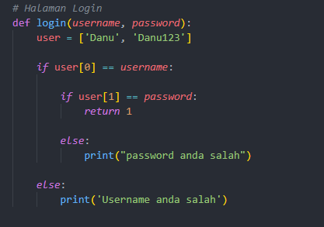

Berikut ini adalah fungsi untuk login kedalam program

**3.2 Tampilan Awal**

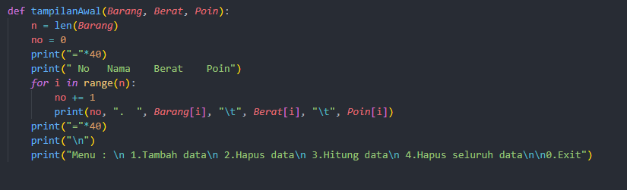

Fungsi ini digunakan untuk menginfokan kepada pengguna tentang menu yang ada sekaligus menampilkan data yang sudah diinputkan oleh pengguna

## **3.3 Fitur Tambah Data**

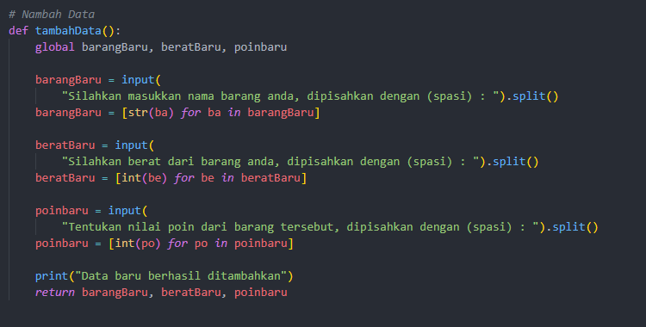

Fungsi diatas berfungsi untuk menambahkan banyak data sekaligus ke dalam array dan membuat variabel di dalamnya dapat digunakan diluar fungsi

## **3.4 Fitur Hapus Data**

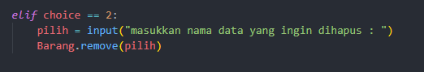

Berikut adalah tampilan ketika memilih nomor 2 pada operasi percabangan pada menu tampilan awal untuk menghapus beberapa barang.

## **3.5 Fitur Hitung Data**

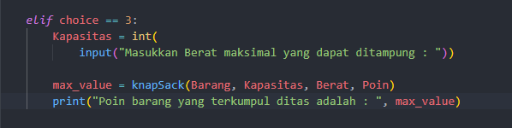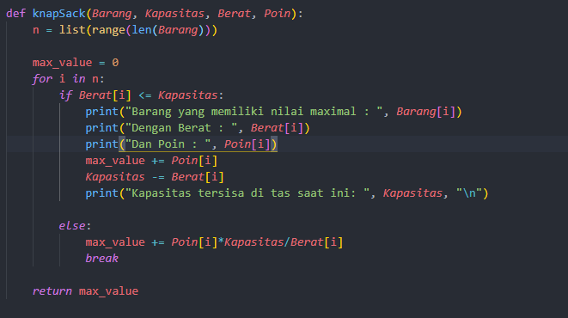

Fungsi diatas Berfungsi untuk membantu pengguna memilih kan barang apa saja yang diperlukan sesuai dengan poin yang telah ditetapkan di awal.

## **3.6 Fitur Hapus Seluruh Data**

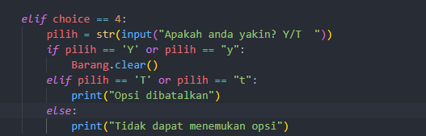

Berikut adalah tampilan ketika memilih nomor 4 pada operasi percabangan pada menu tampilan awal untuk menghapus seluruh data yang ada

## **3.7 Exit**

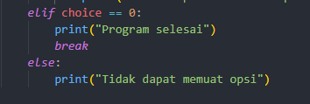

Bagian kode exit ini masuk kedalam operasi percabangan setelah kode untuk menampilkan tampilan awal.

# 

# **IV. HASIL DAN PEMBAHASAN**

## **4.1 Fitur Login**

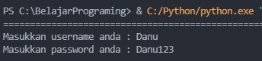

Pada tampilan ini pengguna menginputkan username dan password untuk syarat masuk ke dalam aplikasi.

## **4.2 Tampilan Awal**

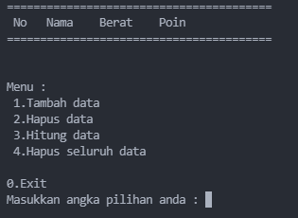

Pada tampilan awal ini berisi beberapa pilihan menu yang telah disediakan oleh admin dan admin memberikan tempat entri untuk menginputkan pilihan menu mana yang akan dipilih oleh user

## **4.3 Fitur Tambah Data**

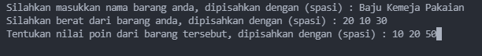

Pada tampilan tambah data, pengguna menambahkan data barang dengan memisah kan barang yang dibawa dengan (spasi) begitu juga dengan berat barang dan poin dari tiap barang yang ada.

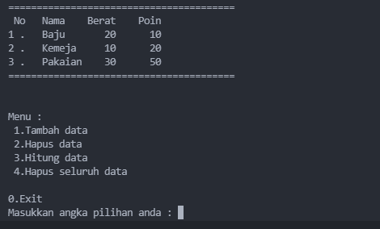

Setelah data barang berhasil ditambahkan maka akan muncul tampilan pada gambar diatas. Data-data yang telah diinputkan masuk kedalam tabel yang telah disediakan oleh admin, serta akan muncul kembali pilihan menu untuk melanjutkan program.

## **4.4 Fitur Hapus Data**

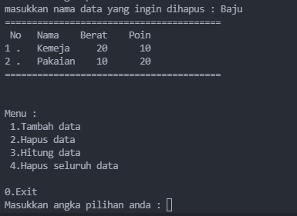

Pada tampilan ini user akan diberikan entri untuk menginputkan nama barang apa yang akan di hapus. Disini user menginputkan “Baju” sebagai barang yang akan dihapus. Setelah selesai menginputkan maka akan muncul tabel baru dengan data nama barang “Baju” yang telah di hapus dari tabel.

## **4.5 Fitur Hitung Data**

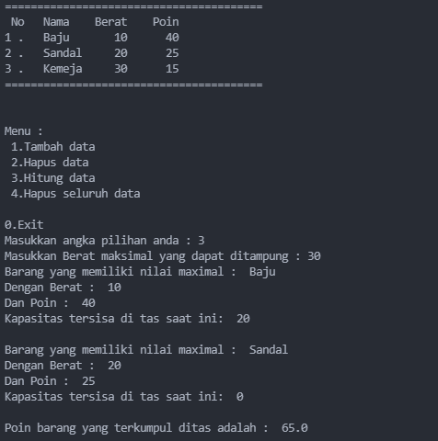

Pada tampilan ini, ketika pengguna memilih menu 3 maka sistem akan menanyakan berat maksimal yang dapat ditampung di tas. lalu sistem akan memilih barang berdasarkan poin terbesar yang telah ditetapkan di awal.

## **4.6 Fitur Hapus Seluruh Data**

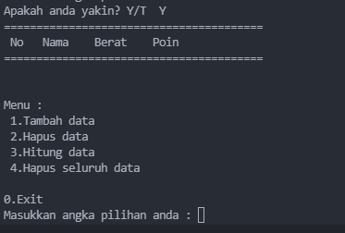

Pada tampilan ini, ketika pengguna memilih menu 4 akan ada konfirmasi dari sistem apakah pengguna akan benar benar menghapus seluruh data yang ada pada tabel

## **4.7 Exit**



Pada tampilan ini, ketika user memilih menu dengan angka 0 maka program akan berhenti berjalan.

# **DAFTAR PUSTAKA**

**[1]** [**https://www.geeksforgeeks.org/0-1-knapsack-problem-dp-10/**](https://www.geeksforgeeks.org/0-1-knapsack-problem-dp-10/)

**[2]** [**https://youtu.be/-PBnNLEviXY**](https://youtu.be/-PBnNLEviXY)

**[3]** [**https://youtu.be/Zr9fpVThQjE**](https://youtu.be/Zr9fpVThQjE)

**[4]** [**https://youtu.be/ywiH-zRH1mA**](https://youtu.be/ywiH-zRH1mA)

# 

# **LAMPIRAN**

<https://youtu.be/puCYj1dO6B8>